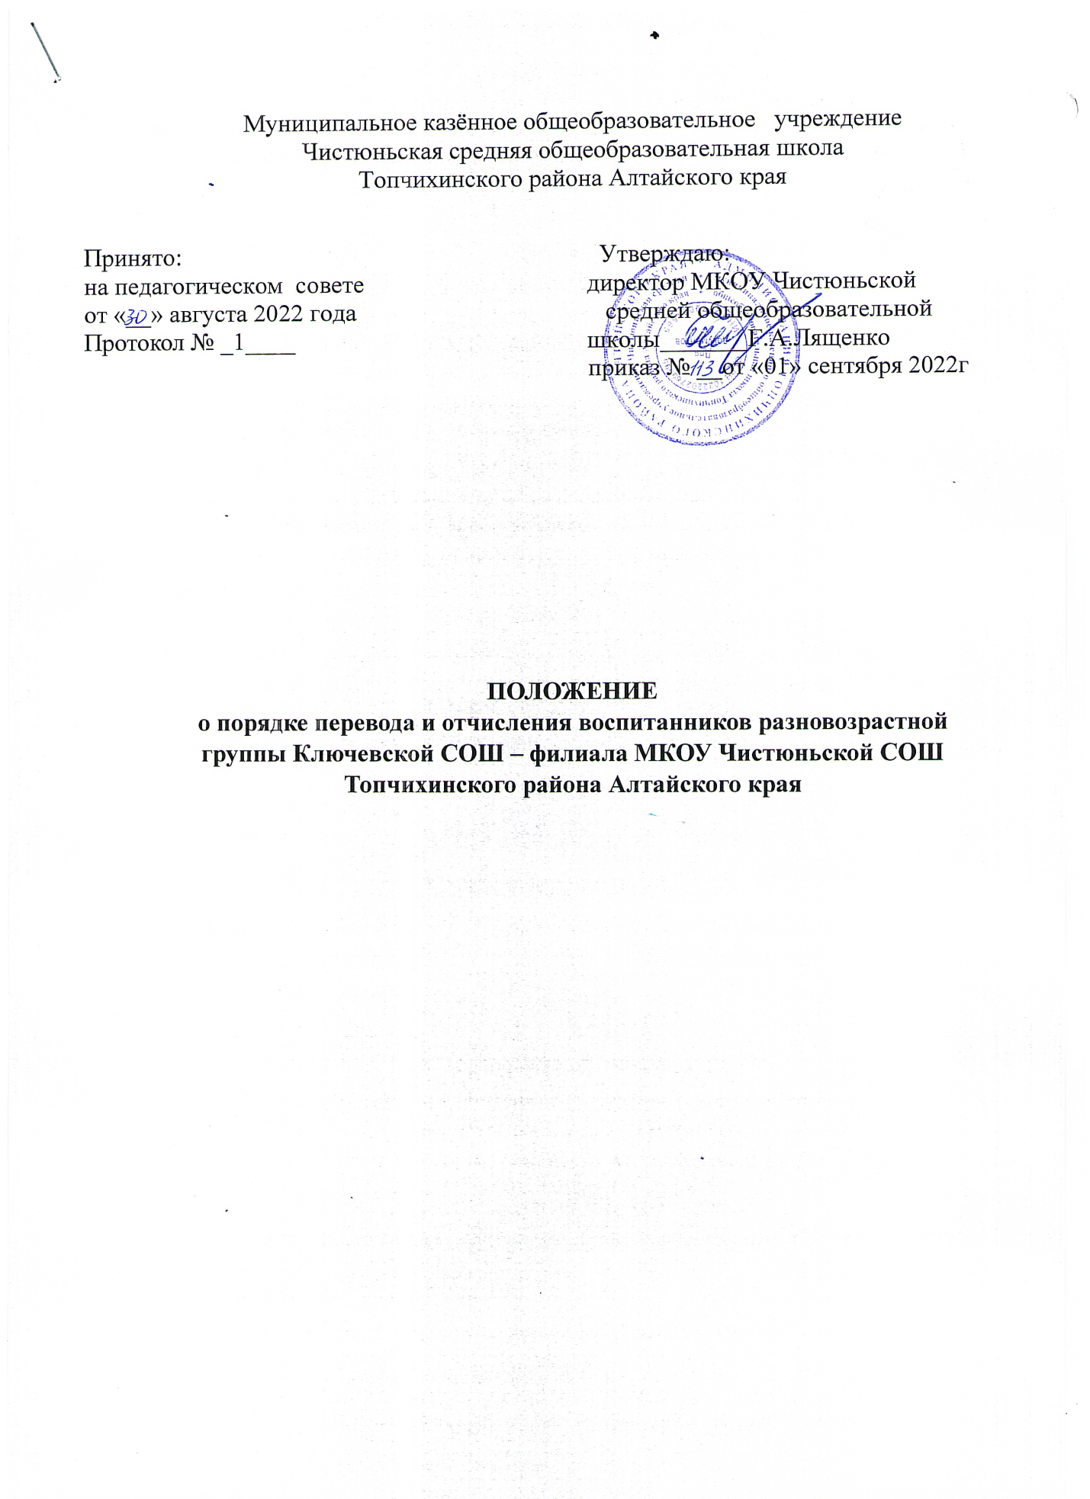

**I. Общие положения**

1.1. Настоящее Положение устанавливает правила и регулирует деятельность дошкольного образовательного учреждения Ключевской СОШ – филиала МКОУ Чистюньской СОШ Топчихинского района Алтайскогокрая (далее дошкольное образовательное учреждение, ДОУ) по вопросам переводаи отчисления воспитанников.

1.2. Данное Положение определяет порядок и основания для перевода и отчисления детей, сохранения места за обучающимися воспитанниками, а также регулирования возникающих спорных вопросов при реализации данных действий в дошкольном образовательном учреждении.

1.3. При переводе детей ДОУ руководствуется:

• Федеральным законом от 29.12.2012 г. № 273-ФЗ «Об образовании в Российской Федерации с изменениями от 24.03.2021

• Приказом Минобрнауки России от 28.12.2015 № 1527 «Об утверждении Порядка и условий осуществления перевода обучающихся из одной организации, осуществляющей образовательную деятельность по образовательным программам дошкольного образования, в другие организации, осуществляющие образовательную деятельность по образовательным программам соответствующих уровня и направленности», с учетом внесенных изменений в данный законодательный акт от 25.06.2020 г. Приказом № 320 Министерства просвещения Российской Федерации;

• Уставом МКОУ Чистюньской СОШ

1.4. Порядок разработан в целях соблюдения прав граждан на выбор организации, осуществляющей образовательную деятельность.

1.5. Перевод воспитанника из образовательной организации в принимающую организацию осуществляется в следующих случаях:

- по инициативе родителей (законных представителей) воспитанника;

- в случае прекращения деятельности образовательной организации, аннулирования лицензии на осуществление образовательной деятельности (далее – лицензия);

- в случае приостановления действия лицензии.

1.6. Комитет по образованию Администрации Топчихинского района (далее – учредитель) обеспечивает перевод воспитанника с письменного согласия родителей (законных представителей).

1.7.Перевод воспитанников не зависит от периода (времени) учебного года.

**II. Порядок и основания для перевода воспитанника**

2.1. Перевод ребенка из одной образовательной организации в другую образовательную организацию в пределах территории Топчихинского района осуществляется на основании направления комитета по образованию Администрации Топчихинского района и приказа руководителя ДОУ.

2.2. Перевод ребенка в другую образовательную организацию по инициативе родителей (законных представителей) осуществляется на основании заявления родителей (законных представителей) ребенка.

2.3. Перевод воспитанников внутри образовательной организации на следующую возрастную ступень освоения основной образовательной программы дошкольного образования осуществляется на основании приказа руководителя образовательного учреждения на первое сентября текущего года.

**III. Порядок отчисления воспитанников из образовательной организации**

3.1. Основанием для отчисления является распорядительный акт (приказ) об отчислении руководителя образовательного учреждения и личное заявление родителя (законного представителя).

3.2. Отчисление воспитанника из ДОУ может производиться в следующих случаях:

- по инициативе родителей (законных представителей), в том числе в случае перевода воспитанника для продолжения освоения программы в другую организацию, осуществляющую образовательную деятельность;

- в связи с получением образования (завершением обучения) в соответствии с годовым календарным учебным графиком дошкольного образовательного учреждения;

- по обстоятельствам, не зависящим от воли родителей (законных представителей) воспитанника и ДОУ, осуществляющего образовательную деятельность, в том числе в случаяхликвидации организации, осуществляющей образовательную деятельность, аннулирования лицензии на осуществление образовательной деятельности.

3.3. Досрочное прекращение образовательных отношений по инициативе родителей (законных представителей) воспитанника не влечет за собой возникновение каких-либо дополнительных, в том числе материальных, обязательств указанных родителей (законных представителей) воспитанника перед образовательной организацией.

3.4. Права и обязанности участников образовательных отношений, предусмотренные законодательством Российской Федерации об образовании и локальными нормативными актами дошкольного образовательного учреждения, прекращаются с даты отчисления воспитанника.

**IV. Порядок регулирования спорных вопросов**

4.1. Спорные вопросы, возникающие между родителями (законными представителями) воспитанников и администрацией БДОУ, регулируются внутри дошкольного образовательного учреждения в порядке, предусмотренным действующим законодательством Российской Федерации.

**V. Заключительные положения**

5.1. Настоящее Положение о порядке перевода и отчисления воспитанников является локальным нормативным актом ДОУ, утверждается приказом руководителя образовательного учреждения.

5.2. Все изменения и дополнения, вносимые в настоящее Положение, оформляются в письменной форме в соответствии действующим законодательством Российской Федерации.

5.3. Положение принимается на неопределенный срок. Изменения и дополнения к Положению принимаются в порядке, предусмотренном п.5.1. настоящего Положения.

5.4. После принятия данного Положения (или изменений и дополнений отдельных пунктов и разделов) в новой редакции предыдущая редакция автоматически утрачивает силу.